Основные функции Figma.

**Как создать первый проект?**

Чтобы создать свой набросок нужно перейти [сюда](https://www.figma.com/files) или зайти на сайт Figma и там перейти в свои проекты.

Далее, нажимаем сюда 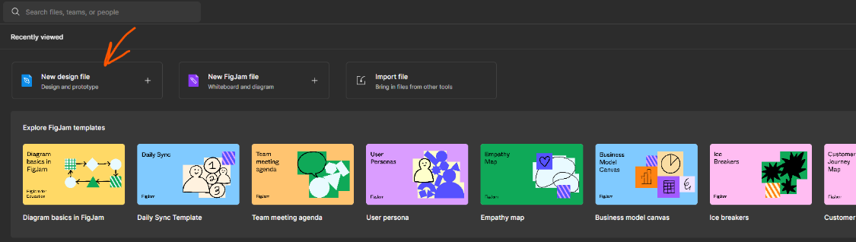

И мы создали проект.

**Разбор интерфейса**

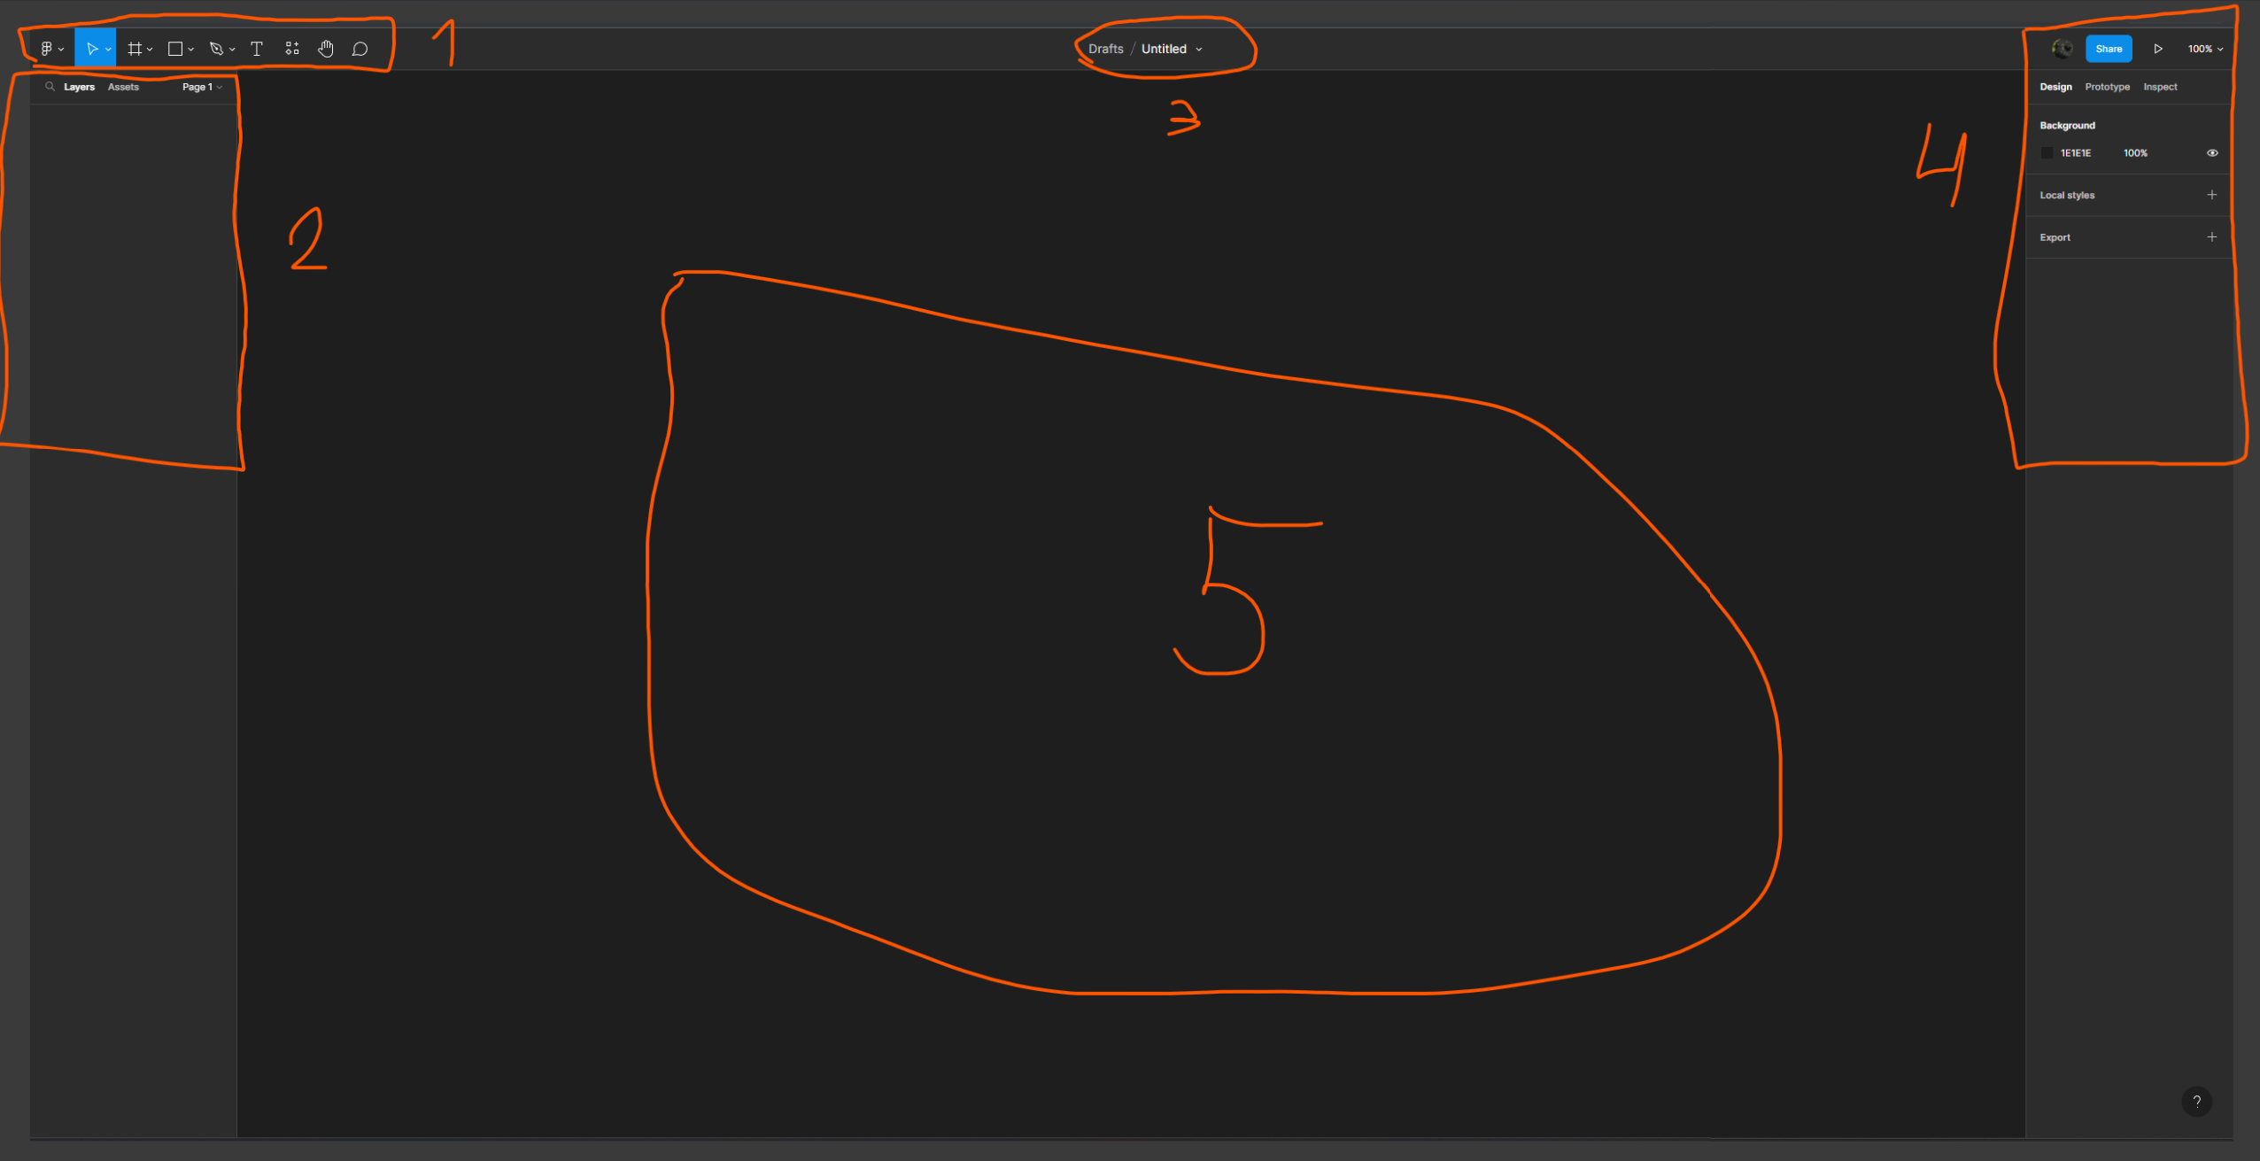

1. Панель инструментов
2. Слои и все элементы
3. Название
4. Панель параметров
5. Основная рабочая область

**Как создать страницу**

Стандартная ширина страницы – 1080px. После выбора элемента можно справа увидеть все параметры размеров элемента

x, y – расположение на холсте

h, w – высота и ширина

и последнее – угол поворота и скругление рамки.

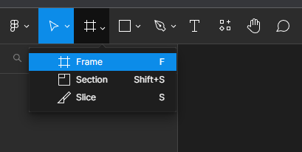

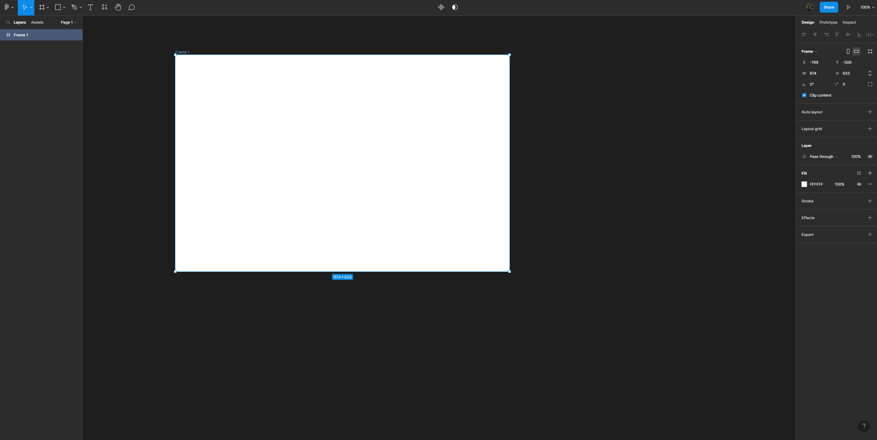

**Как покрасить элемент**

Выбираем элемент и смотрим направо

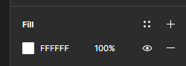

**Где быстро взять CSS:**

Не рекомендую брать отсюда position и размеры, так как у вас может все поплыть.

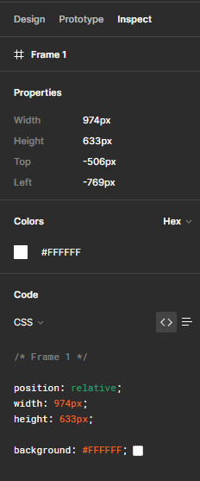

**Как вставить картинку?**

Копируем в буфер ( CTRL + C ) и просто вставляем ( CTRL + V ). Или можно еще перетащить её в рабочую область

**Из чего делать макет?**

